Издается по благословению Высокопреосвященнейшего Никона митрополита Липецкого и Задонского
Серафимовский листок
храма преподобного Серафима Саровского г. Липецка
№11 (17.04.2016 года)
Опыт старшего поколения
Прихожанка храма Райкова Мария Никифоровна поделилась с нами своими воспоминаниями из церковно-приходской жизни.
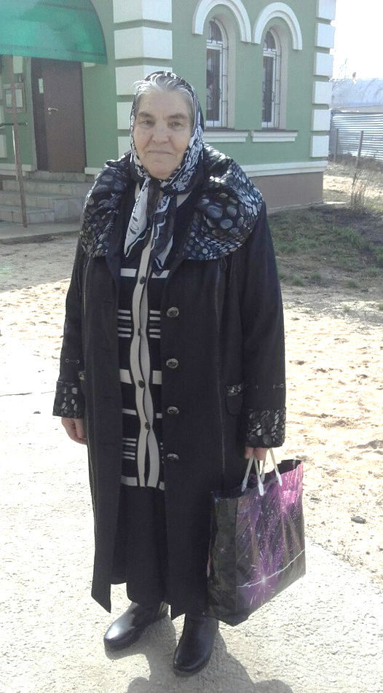 | - Мария Никифоровна, расскажите, пожалуйста, о своей церковно-приходской жизни в дни Вашей молодости.  - Я любила посещать церковь с детства. Но после войны наш храм разрушили, и мы с подружками ходили пешком в село Панино, которое находилось за десять километров от нас, чтобы там батюшка освятил наши куличи и пасхи. В моей душе навсегда отложились
Райкова
Мария Никифоровна
воспоминания об этом. Как сейчас помню: поднималась я по порожкам в церковь, платье у меня нарядное было, платочек беленький, и встретился мне на входе батюшка. Остановил, по головке погладил, поговорил со мной и благословил. Очень мне это из детства запомнилось. Пока храм в нашем селе не разрушили, папа мой помогал в храме, прислуживал в алтаре. А после начала гонений за веру родители читали молитвы в нашем доме. Так и жили мы, пока храмы были закрыты. Спустя много лет возобновились Богослужения, и мы стали молиться в липецком Христо-Рождественском соборе, а затем в Никольском храме.
- Как вы стали посещать храм прп. Серафима Саровского на улице Опытной?
- К большой радости, несколько лет назад у нас в районе Опытной станции появился храм преподобного Серафима Саровского, который я теперь с удовольствием посещаю. Это место мне по душе. Я чувствую, что для меня храм стал, как родной дом, здесь мне тепло на сердце. Встаю рано, сначала читаю утренние молитвы, псалтирь, Евангелие, а потом иду в храм. Не могу представить свою жизнь без молитвы, ведь молитва для человека - это хлеб насущный.
- Мария Никифоровна, расскажите, пожалуйста, какое послушание вы несете в нашем храме?
- Приход у нас растет с каждым днем. Людей стало больше. Народ у нас хороший, дружный. Мы все друг друга знаем и поддерживаем. Во время Богослужений я помогаю батюшке причащать, держу плато. Церковное послушание стало для меня очень важным действием. Я всегда выполняю его с трепетом.
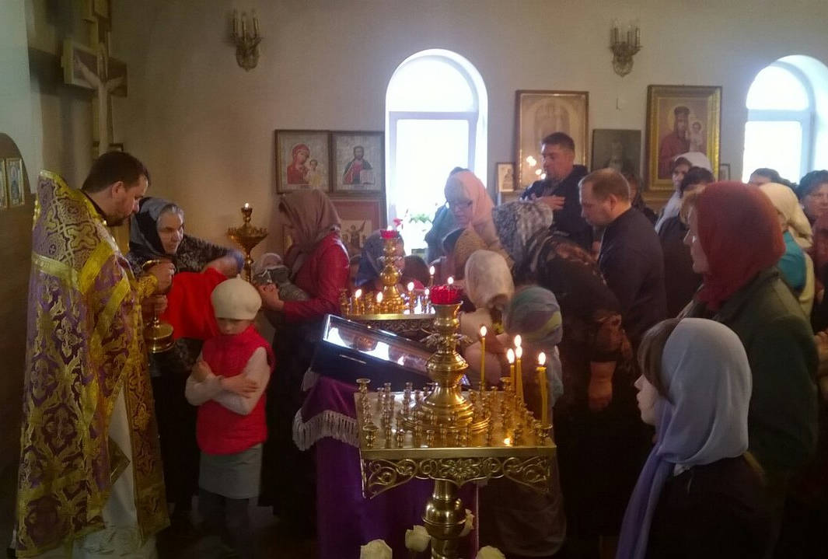
Мария Никифоровна помогает настоятелю храма
причащать прихожан
- Вы видите, как люди причащаются. Что чувствуете при этом?
- Во-первых, чувствуется Божия благодать, а во-вторых радует то, что люди понимают важность Таинства. Это помогает детям и самим родителям понять, что после Причастия нужно вести себя в храме ещё более достойно.
(Продолжение следует…)
Малышам о Пресвятой Богородице
15 апреля, в преддверии праздника Похвалы Пресвятой Богородицы в дошкольном учреждении №25 г. Липецка, окормляемом храмом прп. Серафима Саровского г. Липецка состоялась беседа директора воскресной школы Красильникова М.В. с малышами о Божией Матери. Дети узнали о том, почему Пресвятую Деву Марию очень любит русский народ и просит ее молитвенной помощи перед Господом Богом, а также увидели иллюстрации храмов и икон, посвященных Ей. В завершении встречи Красильников М. В. пожелал детям молиться перед иконой Богородицы и обращаться к Ней за помощью, как к своей родной матери.
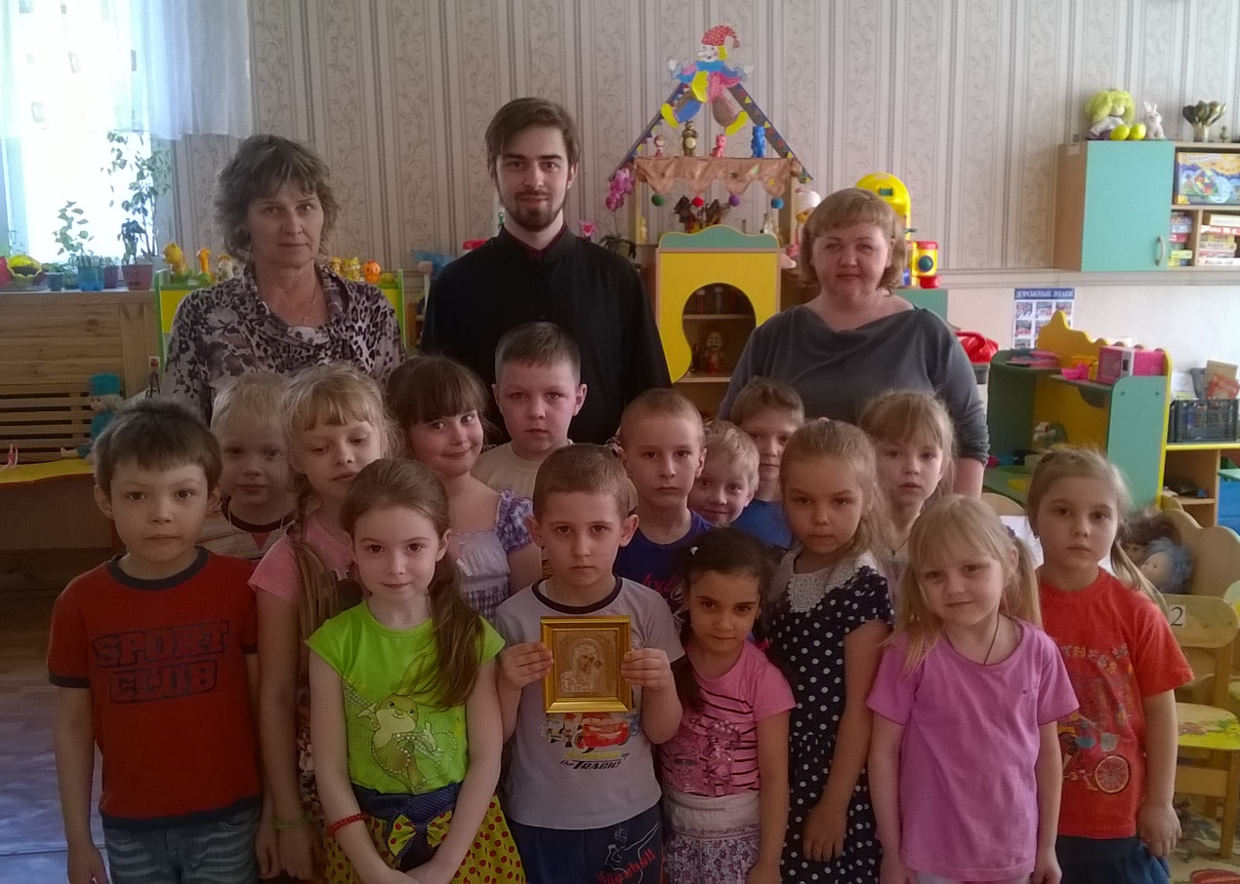
Директор воскресной школы Красильников М. В.
с воспитанниками детского сада №25 г. Липецка
Прихожане храма прп. Серафима Саровского готовятся к празднику Пасхи
По традиции, убирать свои дома к празднику Пасхи было принято еще нашими бабушками и прабабушками. По благословению настоятеля храма протоиерея Сергия Гришина прихожане, перенимая опыт старшего поколения и показывая пример для воспитанников воскресной школы, подготовили здание крестильного храма, где временно проходят богослужения, к празднику светлого Христова Воскресения. С 11 по 15 апреля была проделана следующая работа: они покрасили потолки, стены и двери, отмыли окна, подсвечники, иконы, церковную утварь.

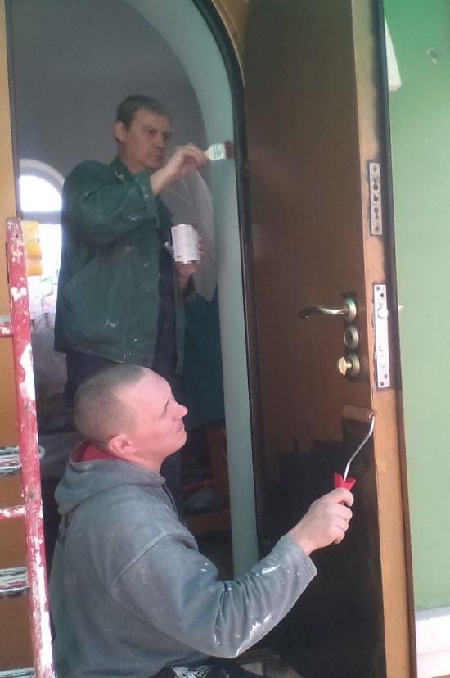 | 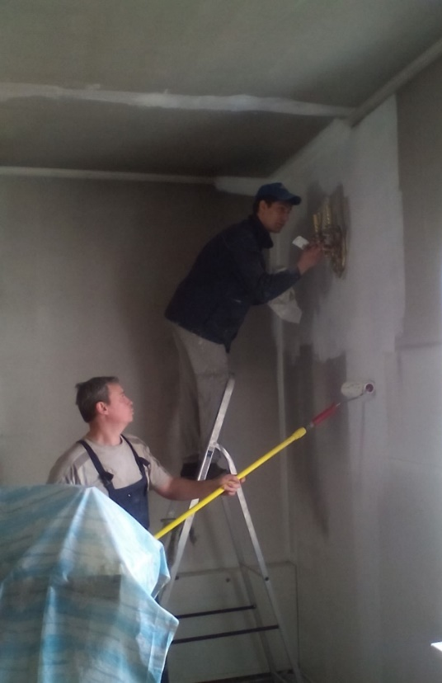
Проведение покрасочных работ в крестильном храме
По инициативе неравнодушных прихожан была также проведена уборка по облагораживанию прилегающей территории храмового комплекса. Ими были побелены саженцы берез и рябин.

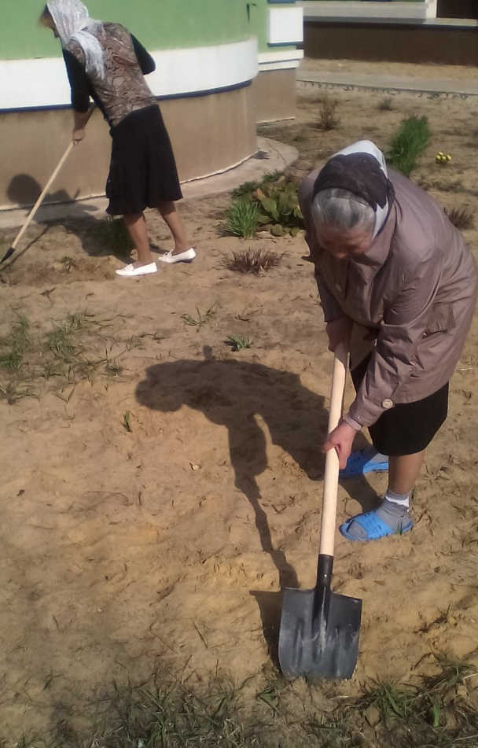
Прихожане облагораживают
прилегающую к храму территорию

Кроме того, возобновились отделочные работы в здании основного храма в честь преподобного Серафима Саровского: для монтажа теплых полов проводится кирпичная кладка.
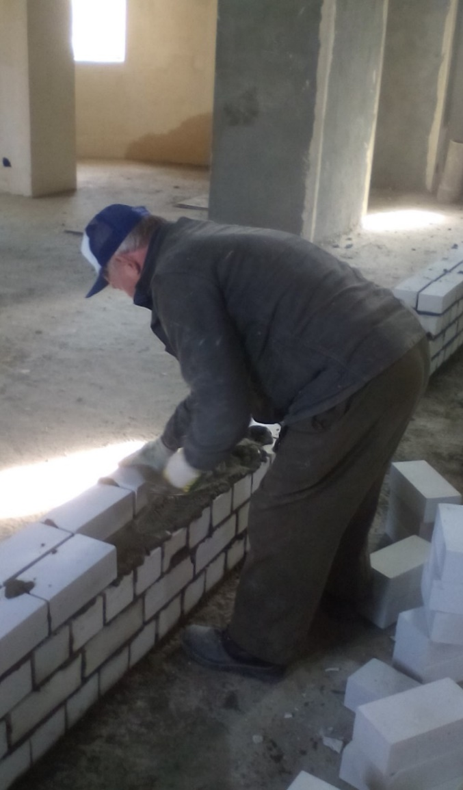 | 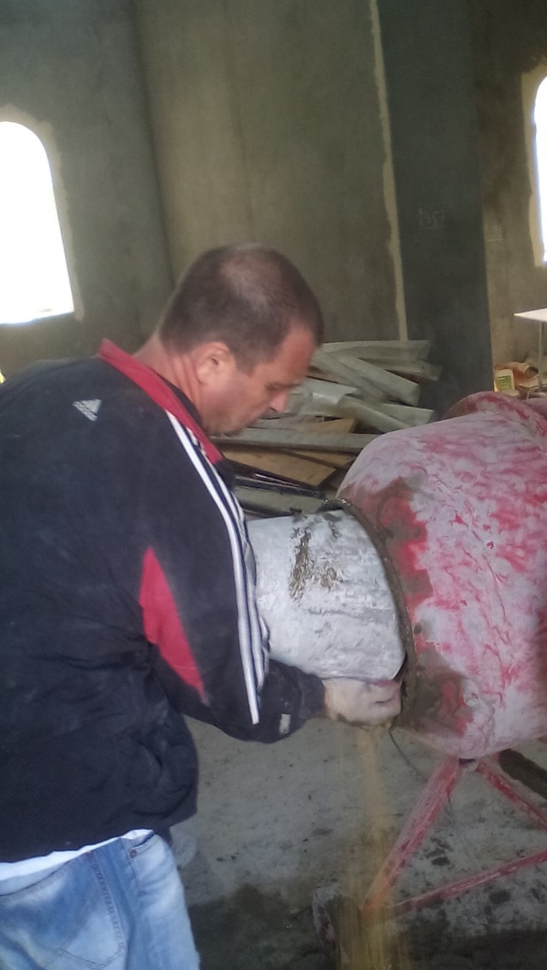

Проведение отделочных работ в здании основного храма

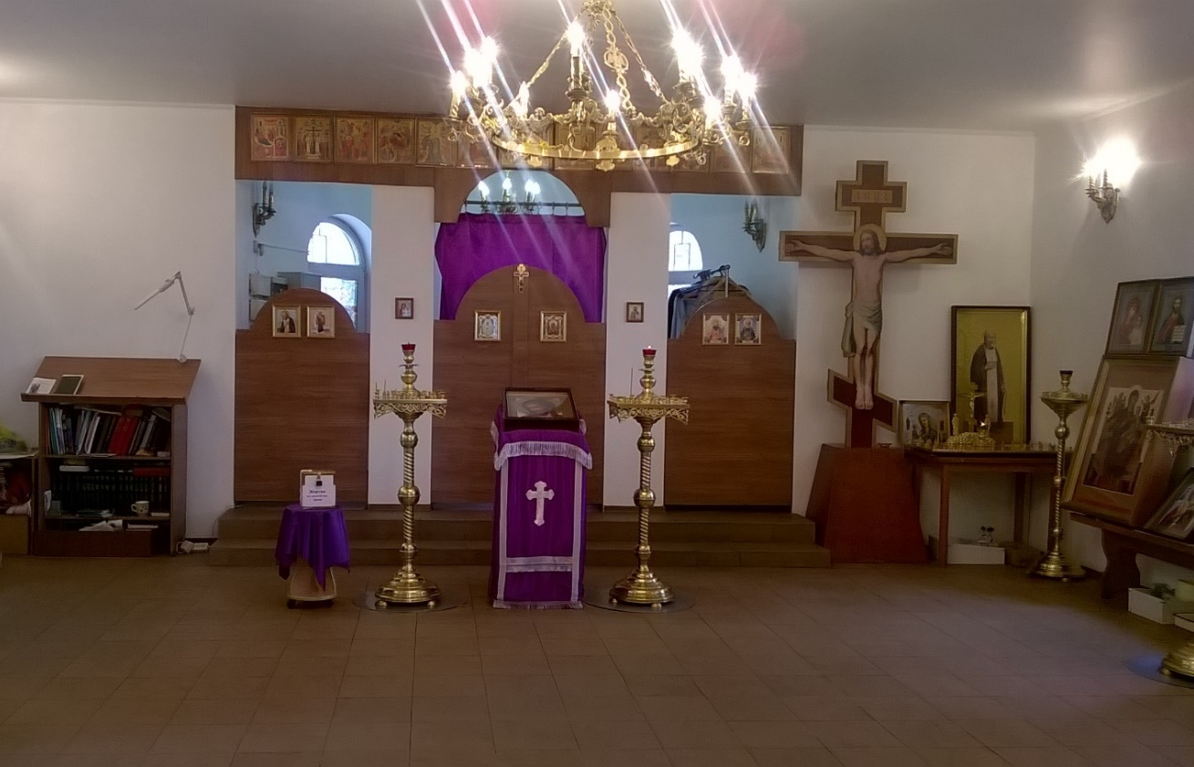
Внутренний вид крестильного храма после уборки
Молодое поколение
Мы побеседовали с певчими и звонарями Германом Шустовым и Мартой Семенихиной на тему их участия в церковной жизни храма прп. Серафима Саровского.
- Герман, как вы пришли в храм?
- Появились мы здесь все же не случайно. Летом, после окончания музыкального училища я определялся с дальнейшими планами, а Марта дала мне знать о храме прп. Серафима Саровского и то, что хору очень нужны музыкальные люди для пения на богослужениях. К здешнему коллективу я постепенно привык. Здесь, в храме, хорошие люди, доброе окружение. Всё это поспособствовало тому, чтобы я быстро влился в жизнь храма, чему очень рад.
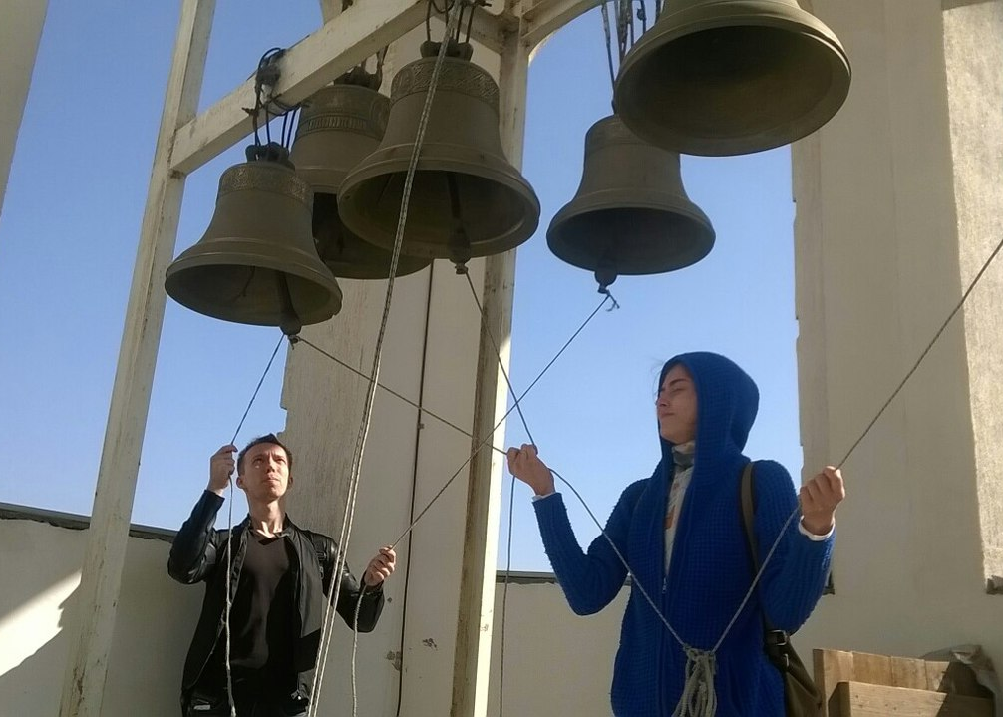
Герман и Марта звонят в колокола после Богослужения
- Какие задачи, на твой взгляд, должен решать православный мужчина?
- Задачей мужчины является забота о тех людях, которые его окружают, это его долг и ответственность. Православие воспитывает это качество, через которое люди постепенно могут прийти к вере в Бога. Поэтому очень важно обрести любовь к ближнему в своем сердце, чтобы стать счастливым человеком, чего хочет каждый.
- Марта, что значит для тебя колокольный звон?
- Колокольный звон значит очень многое. Мы с Германом начали здесь звонить в колокола с самых первых дней после того, как мы пришли сюда в 2015 году. Мне это очень нравится, всегда тянет в храм. От этого на душе всегда становится тепло.
В этот момент Герман рассказывает о том, какую радость со стороны он видит у Марты:
- Ее радость после храма необъятна. О колокольном звоне после службы она ещё много читает, слушает разные церковные перезвоны. Потом предлагает самим исполнить услышанное.
То есть, ее радость не ограничивается только одним воскресным днем, а наполняет и другие дни. Вообще, мы люди музыкальные, поэтому для нас это возможность выразить духовное, Божественное через звон колоколов. Это удивительно.
- Марта, какое место в твоей жизни занимает посещение Богослужений?
- Очень важное. Потому что и звон в колокола, и пение в хоре - это для меня любовь к Церкви. Я всегда с детства стремилась быть в храме. Также мой отец хотел, чтобы я пела в церковном хоре. Так сложилось, что теперь нахожусь здесь, на приходе. И мне хочется больше узнавать о вере и о церковной жизни.
- Герман, какие внутренние ощущения ты испытываешь после посещения храма?
- Здесь спокойно. Это очень важно. Ведь мир сейчас становится просто безумным, где человек ничего не успевает. А здесь и время замедляется, и весь негатив уходит.
Беседовал Красильников М.В.

Что такое молебен
Молебен (молебное пение) – это краткий богослужебный чин просительного или благодарственного характера, при котором верующие молятся Господу, Богородице или святым о ниспослании милости или благодарят Бога за получение благодеяний. Совершается он обычно в утренние часы, но в определенных случаях может совершатся в течение дня. Святой преподобный Амвросий Оптинский призывал своих чад всегда молиться «о малом» «коротенько, да горяченько», что непосредственно осуществляется на молебне.
Первая часть данного богослужения состоит в пении тропарей (кратких молитвословий) Божией Матери, ангелам и святым, которых мы просим в молитвенном ходатайстве перед Господом Иисусом Христом. После этого священнослужитель читает Евангелие. Следует помнить, что слушать его необходимо с трепетом и вниманием. Ведь само слово Евангелие переводится, как «благая весть». Поэтому очень важно при его чтении не создавать суету, внимательно слушать Евангелие и молитвы священника, искренно и спокойно вслушиваться в Слово Божие. Далее происходит чин освящения воды, в котором Господь под видимым образом погружения Креста невидимо наполняет её благодатными дарами.
Вода на молебне освящается благодатью Христовой в дар верующим Церкви, а на святых источниках – по молитвам святых благодатью Святого Духа. Завершается молебен пением величания святому и окроплением верующих святой водой.
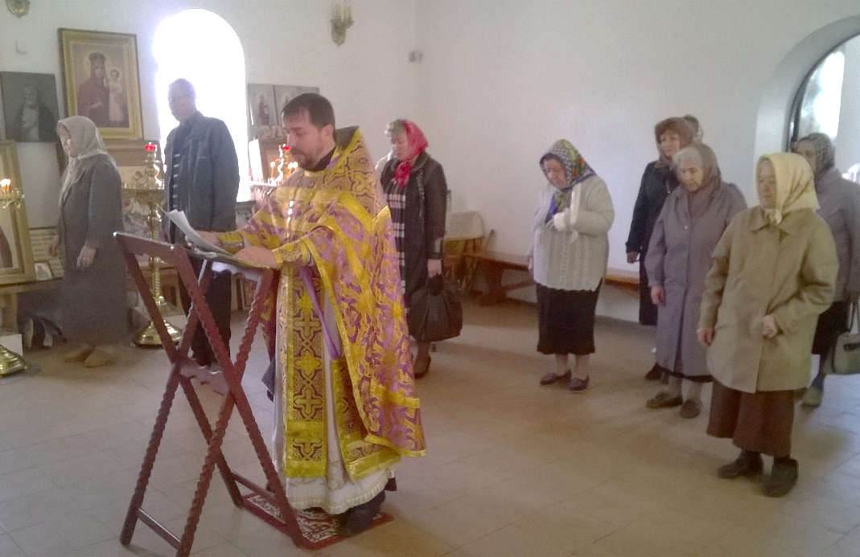
Настоятель храма протоиерей Сергий Гришин
совершает молебен
Когда некоторые люди, которые делают только первые шаги к Богу, приносят домой святую воду из храма у них возникает вопрос, как часто и в каком случае можно пить ее. Следует запомнить, что святую воду необходимо не только бережно хранить, но и регулярно употреблять. Церковь благословляет ее питие натощак, а в определенные жизненные ситуации, когда душа человека нуждается в духовной поддержке или в болезнях, разрешается и в течение дня. А хранение её «про запас», для того, чтобы она просто находилась дома недопустимо. Благодать святой воды не уменьшается, сколько бы она ни стояла, однако люди, которые не обращаются к святыне, сами себя лишают духовной помощи.
Также нужно помнить, что святая вода не принесет нам никакой пользы, если мы будем жизнь свою проводить вдали от Бога. Если мы хотим почувствовать Бога в нашей жизни, ощутить Его помощь, Его участие в наших делах, тогда мы должны не только по названию, а прежде всего на делах стать христианами.
Молитва перед употреблением святой воды: «Господи, Боже мой, да будет дар Твой святый и святая Твоя вода во оставление грехов моих, в просвещение ума моего, в укрепление душевных и телесных сил моих, во здравие души и тела моего, в покорение страстей и немощей моих по беспредельному милосердию Твоему молитвами Пречистыя Твоея Матери и всех святых Твоих. Аминь.»
Из проповеди настоятеля храма протоиерея Сергия Гришина в Неделю 4-ю Великого поста:
«Сегодня мы вспоминаем день памяти преподобного Ионна Лествичника, игумена Синайской горы, который известен у нас, в России как автор книги под названием «Лествица», наставник монахов, подвижник, который не только был известным подвижником, но и направил ко спасению многих других людей. Он оставил после себя множество духовных творений, а также последователей, учеников, которые примером своей святой жизни и проповедью приводили к Богу других христиан. Поэтому, содержание евангельского чтения в неделю 4-ю Великого поста не случайно связанно с днем его памяти. Ведь в жизни каждого из нас возникают вопросы: «Куда нам идти? С кем нам общаться?». Человек всегда стоит перед выбором. В духе учения святого Иоанна Лествичника, например, святитель Феофан Затворник так отвечает: «Дьявол окурнает в болото человека так, что он становится на колени, а затем гонит его по замкнутому кругу». И мы должны понимать, что просто так из этого порочного круга не вырваться. Многие люди думают, что пребывание с дьяволом неопасно и от него можно легко избавиться. Это глубое заблуждение. Если мы решили отвернуться от зла, то должны сразу уйти от него. Есть такое сравнение. Когда лодка отплывает от берега, то человек одной ногой стоит на ней, а другой на берегу и делает выбор: либо остаться, либо плыть. И то и другое ему сделать просто невозможно. На этом примере мы понимаем, что нам не хватит сил угождать и Богу, и дьяволу. Поэтому, когда человек медлит, говорит святитель Феофан, то его сбивают с ног, он падает в грязь и замкнутый круг продолжается. А святой Симеон Новый Богослов говорит, что нужно сделать над собой усилие, ведь дьявол знает, как нас увести во зло. Поэтому человеку нужно себя вытащить из этой грязи как за волосы из болота и стать на ровную почву, чтобы служить Богу. Именно о том, как побороть
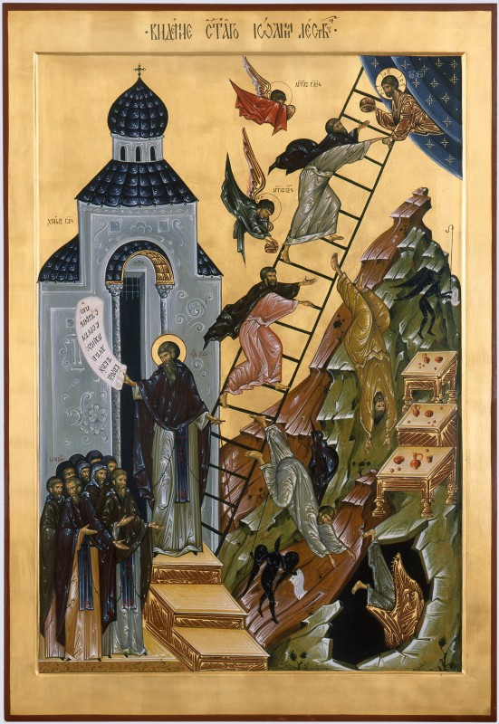 | свои страсти, как уклоняться от зла и написал святой преподобный Иоанн Лествичник в своей книге «Лествица».  Сегодняшнее Евангельское чтение созвучно с нашей темой. Христос говорил ученикам, которые не могли исцелить
Иконография лествицы
болящего отрока: «О, род неверный и развращенный! Доколе буду с вами? Доколе буду терпеть вас?» (Мф. 17:17). Эти слова означают то, что у людей нет веры, а всё что человек воспринимает, искажено в его душе. И при всём при этом мы хотим увидеть чудо, чтобы поверить, это неправильно.
Христос говорил апостолам, что род лукавый изгоняется только молитвою и постом. О том, на что направляется пост и молитва написал преподобный Иоанн Лествичник. Он называет грехи самые страшные, говорит, что человек ни как не может остановиться от своих грехов, зависти, злобы, гнева. Страсти управляют человеком, делают его рабом греха. Когда человек становится на молитву, они обнаруживают себя, а пост помогает избавиться от них».
4 апреля 2016 года
Приближающиеся события:
23 апреля – Лазарева суббота. (Молитвенное воспоминание воскрешения Господом праведного Лазаря).
24 апреля – Вход Господень в Иерусалим. Вербное воскресенье.

Приход храма во имя св.
прп. Серафима Саровского г. Липецка.
Тел.: 8-960-147-47-48.
Храм открыт ежедневно с 7:30 до 18:30
Настоятель храма – протоиерей Сергий Гришин
При храме действует воскресная школа и
молодёжная группа

Еженедельно по воскресениям в 16:00 в дни Великого поста в нашем храме совершается общее соборование.

Местная Православная религиозная организация Приход храма прп. Серафима Саровского г. Липецка Липецкой Епархии русской Православной Церкви (Московский Патриархат).
398037, г. Липецк, ул. Опытная, 17 а.
ИНН 4825046758, КПП 482501001, р/с 40703810235000100516 в ОСБ 8593
г. Липецк
БИК 044206604, к/с 30101810800000000604

ПРОСЬБА! НЕ ИСПОЛЬЗОВАТЬ ПРИХОДСКОЙ ЛИСТОК В ХОЗЯЙСТВЕННЫХ И БЫТОВЫХ НУЖДАХ!

